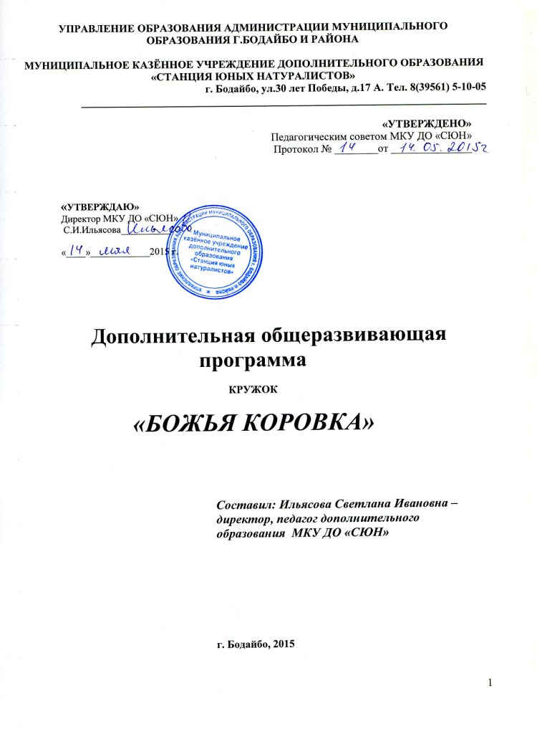
Пояснительная записка
Программа кружка составлена на основе программы дополнительного образования «Экология насекомых», автор Анисимова Ольга Алексеевна, педагог дополнительного образования ОГОУ ДОД ОДЭБЦ высшей категории, опубликованной в сборнике программ для педагогов дополнительного образования эколого-биологического профиля, Иркутск, 2011 г.
Программа представляет собой логически выстроенную систему, направленную с одной стороны, на овладение знаниями в области энтомологии, другой стороны, ориентированную на формирование у ребенка целостной естественнонаучной картины мира. Направленность дополнительной образовательной программы: эколого-биологическая.
Новизна.
Программа предусматривает расширение и углубление знаний и практических умений учащихся, полученных на уроках. Способствует расширению знаний учащихся о многочисленном мире насекомых, изучению которого в школьной программе уделяется незначительное количество времени. Программа построена так, чтобы восполнять недостатки школьного «кабинетного» изучения биологии. Развить интерес к экологическим наукам в частности к энтомологии.
На сегодняшний день очень актуален вопрос воспитания школьника не просто познающего природу, а юного исследователя, способного увидеть новые грани обыденных явлений и фактов, раздвинуть привычные рубежи человеческих знаний, преобразовывающего окружающий мир. В современной школе не в полной мере ученик реализует себя в качестве исследователя, поэтому весьма актуальны занятия детей и подростков в учреждениях дополнительного образования натуралистического профиля. Воспитание биолога-исследователя реализуется в системе дополнительного образования.
Педагогическая целесообразность. В основу программы заложены следующие концепции и подходы: совокупность идей о дополнительном образовании детей как средстве творческого развития, о единстве учебной и неучебной деятельности в подготовке детей безопасному поведению в природной среде, концепция развития дополнительного образования в общеобразовательном учреждении, концепция развития школьников в личностно-ориентированном учебно-воспитательном процессе. В старших классах основными методами обучения является объяснительно-иллюстрированный или информационно-рецептивный, репродуктивный и поисковый. Практика показывает, что доля использования поисковых методов в работе учителей биологии очень мала. В связи с этим эффективными являются практические занятия, которые помогают учащимся развивать мыслительные способности, умение сравнивать, анализировать, делать выводы. Научное исследование – один из видов познавательной деятельности, процесс выработки новых научных знаний, который характеризуется объективностью, воспроизводимостью, доказательностью, точностью.
Цели программы. Углубление теоретических и практических базовых знаний школьников. Воспитание юных исследователей природы, создание условий для творческого развития, привитие навыков учебно-исследовательской работы по энтомологии.
Задачи программы.
Учебные. Формирование системы представлений об окружающей среде как динамичной экосистеме, о системе взаимосвязей внутри экосистемы. Формирование системы умений и навыков оценки состояния окружающей среды и влияния на нее технической деятельности человека. Обучение методикам комплексных и частных полевых исследований.
Воспитательные. Сформировать мотивационно-ценностную личность, понимающую ценность природы и бережного отношения к ней, в частности к миру насекомых, экологическую культуру поведения.
Развивающие. Формирование у учащихся логического мышления, аналитических способностей, умение критически изучать известные факты, гипотезы, концепции, активизировать образное мышление, позволяющее находить аналогии в разных областях наук. Развивать коммуникативную сферу: вести дискуссию, речевую деятельность во время отчетов на конференциях, занятиях. Развитие способности к самообучению и самоанализу.

Возраст детей, участвующих в реализации программы кружка. Программа рассчитана на учащихся 5-8 классов, проявляющих интерес к предметам натуралистического профиля, демонстрирующих высокий уровень способностей к исследовательской деятельности.
Сроки реализации программы. Программа рассчитана на 2 года обучения. Первый и второй год обучения – по 108 часов. По 1 часу 3 раза в неделю. В течение первого и второго годов учащиеся изучают основы энтомологии, знакомятся с представителями класса насекомых – самой многообразной и многочисленной группы животных нашей планеты, изучают морфологию, образ жизни насекомых, получают представление об их роли в жизни природы человека.
Учащиеся приобретают навыки сбора, фиксации и определения представителей различных групп насекомых, учатся создавать энтомологические коллекции. Основные изучаемые темы: характеристика основных отрядов насекомых с изучением наиболее значимых представителей этих отрядов; метаморфоз насекомых, обитатели пресного водоема; вредители леса, сада и поля; общественные насекомые; паразиты животных и человека и др.
Формы и режим занятия. Занятия проводятся по 1 часу 3 раза в неделю в течение всего учебного года.
Форма занятий:
- Занятия, беседы с демонстрацией таблиц, фотографий, слайдов, видеофильмов и другого иллюстративного материала;
- Групповая практическая работа с гербариями и коллекциями;
- Самостоятельная работа с литературой;
- Индивидуальные консультации;
- Экскурсии в музей, основные типы биоценозов: лес, водоем, луг;
- Научно-исследовательские экспедиции в различные районы Иркутской области.
Педагог оставляет за собой право менять темы, количество часов, проводить незапланированные занятия и мероприятия, если они соответствуют работе детского объединения.
Ожидаемые результаты программы и способы их проверки. Результативность реализуется через систему опросов, тестов и игр. Главным критерием успешности усвоения программы является участие в научных конференциях и тематических конкурсах. Способы проверки результатов: анкетирование, проведение исследовательских работ, участие обучающихся в различных мероприятиях.
После окончания занятий обучающиеся должны
знать:
- Основные принципы и законы экологии, охраны окружающей среды, поведения в природе.
- Методики полевых исследований.
- Представителей флоры и фауны Иркутской области и их биологические особенности
- Особенности строения и жизнедеятельности насекомых.
- Видовой состав обитателей леса, луга, пресного водоема и почвы.
- Структуру исследовательской работы, план подготовки и организации исследования.
Уметь:
- Правильно и безопасно обращаться с увеличительными приборами (микроскоп, бинокуляр).
- Получать нужные сведения из научной литературы и справочников.
- Работать с определителями: определять систематическое положение конкретного животного и растения (минимум – до семейства, максимум – до вида).
- Обобщать и классифицировать изучаемый материал.
Участвовать: в диспутах и дискуссиях по проблемам экологии, аргументируя свою точку зрения; представлять полученные данные в виде оформленной учебно-исследовательской работы, готовить тезисы, доклады, мультимедийную презентацию; защищать учебно-исследовательскую работу на конференциях, слетах и т.д.
В соответствии с этими критериями учащиеся должны бережно относиться к природе, соблюдать правила поведения в природе, научно-исследовательские занятия для детей должны обладать высокой значимостью, вызывать интерес.

Тематический план детского объединения «Божья коровка»
1 год обучения
№ | Наименование темы | Всего часов | В том числе
 |  |  | Теория | Практика
1 | Вводное занятие: знакомство с программой. Инструктаж по ТБ. | 2 | 2 | 2
2 | Разнообразие форм и размеров насекомых (карлики и гиганты) | 2 | 1 | 1
3 | Строение тела насекомых, связь со средой обитания:  а) наружный скелет  б) органы движения  в) ротовые органы  г) органы чувств | 10 | 3 | 7
4 | Характеристика отрядов насекомых (морфология, биология, метаморфоз, биоразнообразие)  а) чешуекрылые – 4 часа  б) жесткокрылые – 4 часа  в) полужесткокрылые – 2 часа  г) стрекозы – 2 часа  д) прямокрылые – 2 часа  е) двукрылые – 2 часа  ж) перепончатокрылые – 4 часа | 20 | 10 | 10
5 | Метаморфоз насекомых | 6 | 3 | 3
6 | Биоразнообразие растений и насекомых (экскурсия) | 4 | 4
7 | По страницам Красной книги Иркутской области | 4 | 2 | 2
8 | Насекомоядные растения | 4 | 2 | 2
9 | Лес как среда обитания животных (строение леса, насекомые вредители) | 20 | 10 | 10
10 | Светящиеся насекомые «Живые огни природы» | 4 | 3 | 1
11 | Биоценоз пресного водоема | 16 | 8 | 8
12 | Многоядные вредители полей, садов, огородов. | 10 | 5 | 5
13 | Итоговое занятие. Подготовка к летней экспедиции | 4 | 1 | 3
 | ИТОГО | 108 | 54 | 54

Тематический план программы детского объединения «Божья коровка»
2 год обучения
№ | Наименование темы | Всего часов | В том числе
 |  |  | Теория | Практика
1 | Организационное занятие. Проведение инструктажа по ТБ. | 4 | 2 | 2
2 | Повторение основных тем первого года обучения. Работа с коллекционными летними сборами. Экскурсия в лес. | 14 | 8 | 6
3 | Вредители садовых и ягодных культур Иркутской области | 20 | 6 | 14
4 | Почва как среда обитания насекомых | 4 | 2 | 2
5 | Насекомые – вредители леса. Продолжение и углубление темы прошлого года | 20 | 6 | 14
6 | Насекомые в зимнем лесу. | 4 | 1 | 3
7 | Общественные насекомые и их роль в жизни природы и человека – муравьи, пчелы, осы, термиты. | 14 | 6 | 8
8 | Синантропные насекомые | 6 | 3 | 3
9 | Насекомые – паразиты животных и человека. Клещ таежный – переносчик клещевого энцефалита. | 10 | 4 | 6
10 | Насекомые и птицы. День птиц | 4 | 1 | 3
11 | Насекомые – вредители запасов человека | 4 | 2 | 2
12 | Подготовка итоговой конференции | 4 | 1 | 3
 | ИТОГО | 108 | 42 | 66

Материально-техническое обеспечение образовательного процесса
Объединение «Божья коровка» (на базе МКУ ДО «СЮН»)

- Стол письменный – 4шт
- Стулья ученические – 30 шт
- Мультимедийный проектор – 1шт
- Экран – 1шт
- Компьютер (рабочее место) - 1шт
- Фотоаппарат – 1 шт
- Микроскоп цифровой – 4шт
- Микроскоп Т тринокуляр- 1шт
- Набор для оценки качества воды пресного водоема методом биоиндикации- 1шт
- Шкаф д/учебных пособий – 1шт
- Библиотека (Книги, журналы, пособия, справочники, энциклопедия в ассортименте)

Дидактические демонстрационные материалы:
- Глобус.
- Вкладыши журнала «Сибирячек».
- Модель – аппликация « Развитие насекомых с полным и неполным превращением»
- Учебные коллекции: Вредители сада. Вредители огорода. Почва и ее состав. Вредители леса
- Обучающие фильмы:
ВВС. Живая природа. Ребятам о зверятах.
Очевидец. Серия познавательных фильмов для детей.
Познавательные мультипликационные фильмы канала «Бибигон».
Мультипликационные фильмы экологической направленности.
Путешествие дождевого червяка.
- Аудиозаписи голосов птиц; звуков, издаваемых объектами неживой природы.
- Презентации к занятиям (по каждой теме).
Дидактические пособия: карточки, рабочие тетради, вопросы и задания, тесты, практические задания, упражнения.

